Lovely Korea Summer season
เกาหลี เกาะนามิสุดโรแมนติก สนุกสุดมันส์สวนสนุกล็อตเต้เวิลด์ ชมดอกไม้ตามฤดูกาล อิสระช้อปปิ้ง เมียงดง

5วัน 3คืน ไม่เปลี่ยนโรงแรม บินหรู ฟลูเซอร์วิส

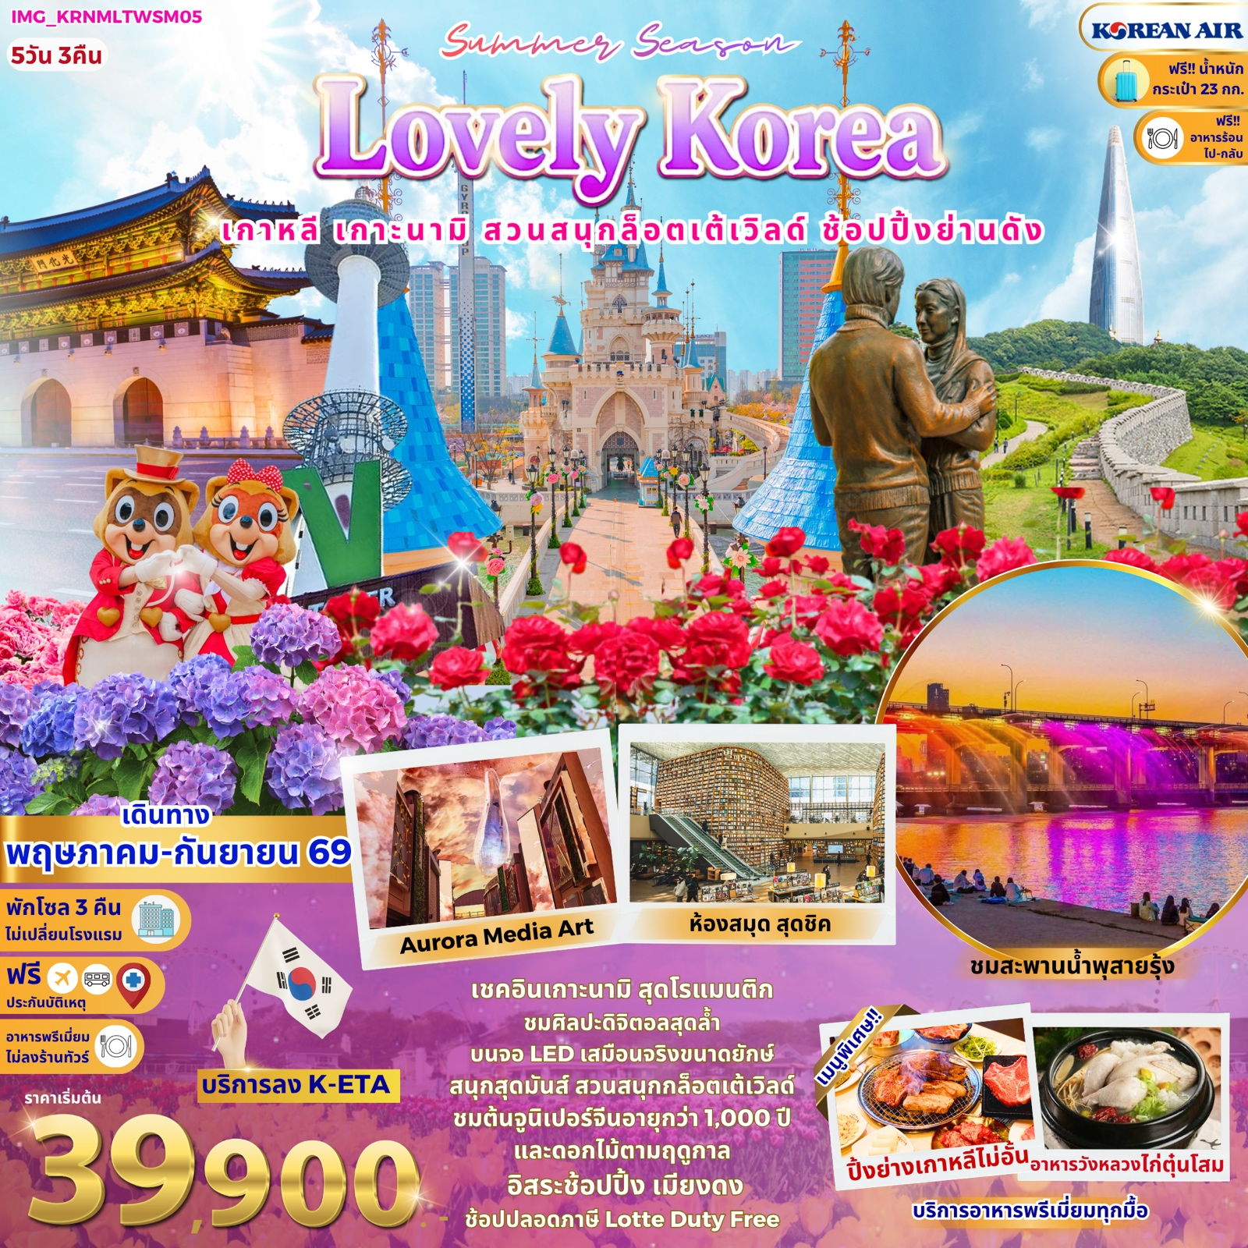

วันที่ | รายการท่องเที่ยว | มื้ออาหาร  เช้า กลางวัน เย็น |  |  | โรงแรมที่พัก
1 | สนามบินสุวรรณภูมิ กรุงเทพฯ BKK-ICN KE652 23:30-06:55
2 | สนามบินอินชอน – INSPIRE Entertainment Resort - เกาะนามิ สวนดอกไม้ Garden of Morning Calm หมูย่างเกาหลี บุฟเฟ่ต์ | ✈ |  |  | Seoul Hotel Area 3*
3 | COSMETIC SHOP - สมุนไพร Red Pine – โรงงานสาหร่าย ทำคิมบับ (ข้าวห่อสาหร่าย ใส่ชุดฮันบก) – สวนสนุกล็อตเต้เวิลด์ - ชมสะพานน้ำพุสายรุ้งบันโพ |  |  | Cash  Back | Seoul Hotel Area 3*
4 | ศูนย์ฮ๊อกเก็ตนามู - สมุนไพรโสมเกาหลี – วัดพงอึนซา - Starfield Library ห้องสมุดสุดชิค - อิสระช้อปปิ้งเมียงดง |  |  | X | Seoul Hotel Area 3*
5 | ยอดเขานัมซานโซลทาวเวอร์ – ไก่ตุ๋นโสม - ซุปเปอร์มาร์เก็ตเกาหลี - Lotte Duty Free - สนามบินสุวรรณภูมิ  ICN-BKK KE651 18:05-21:45 |  |  | ✈
เมนูพิเศษ! : หมูย่างเกาหลี บุฟเฟ่ต์ และ ไก่ตุ๋นโสม (บริษัททัวร์ ขอสงวนสิทธิ์จัดให้ตามความเหมาะสมในโปรแกรมท่องเที่ยว)

วันแรก สนามบินสุวรรณภูมิ กรุงเทพฯ
หัวหน้าทัวร์ และเจ้าหน้าที่คอยให้การต้อนรับอำนวยความสะดวก
กรณีผู้โดยสารไม่ได้มาเช็กอิน และไม่ได้ทำการยกเลิกการจองก่อนเวลาปิดเคาน์เตอร์เช็กอิน
หรือไม่ได้มาขึ้นเครื่องหลังจากเช็กอินเรียบร้อยแล้ว สายการบินอาจเรียกเก็บค่าธรรมเนียมกับผู้โดยสาร
ผู้โดยสารขาออก | หน้าเคาน์เตอร์ | สายการบิน | ประตูทางเข้า
เวลา 19.00 น. | M | Korean Air | 6

ขอสงวนสิทธิ์เปลี่ยนแปลงเที่ยวบิน และตารางการบินของสายการบินตามที่ได้อนุมัติ

สายการบิน | BKK-ICN | เวลาออก | เวลาถึง
Korean Air | KE652 | 23.15 | 06.35

น้ำหนักกระเป๋าใต้ท้องเครื่อง 23 กิโลกรัม(1ชิ้น) ถือขึ้นเครื่อง 7 กิโลกรัม
(บริการอาหารร้อน และเครื่องดื่มไป-กลับ มีจอทุกที่นั่ง)
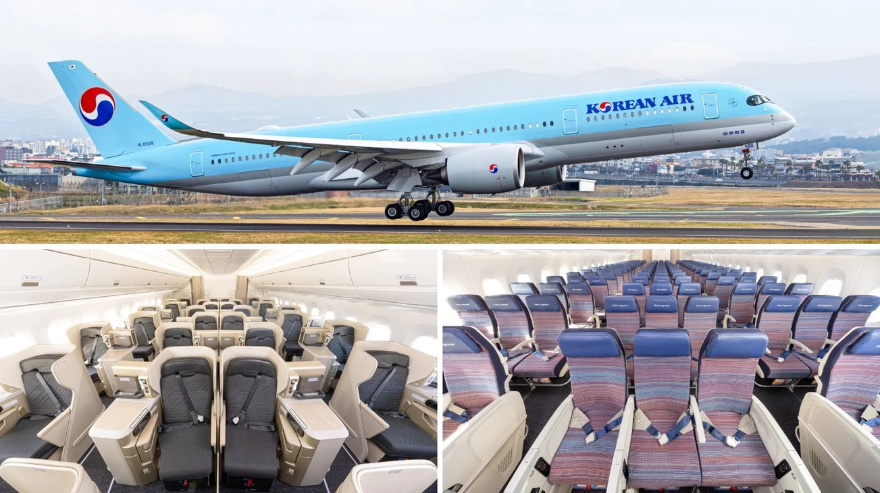

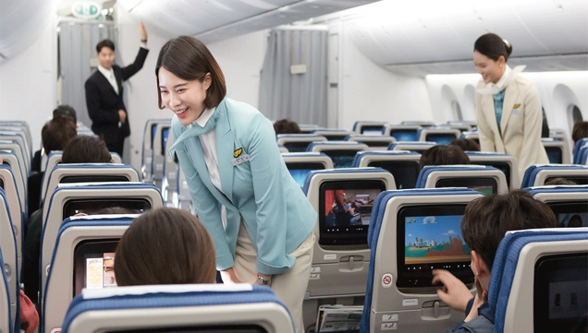

ออกเดินทางสู่ประเทศเกาหลีใต้ โดยเส้นทางบินระหว่างประเทศไทย และเกาหลี (เวลาที่เกาหลีใต้เร็วกว่าไทย 2 ชั่วโมง)

วันที่สอง สนามบินอินชอน – INSPIRE Entertainment Resort - เกาะนามิ (Nami Island)
สวนดอกไม้ Garden of Morning Calm
เช้า ถึงท่าอากาศยานนานาชาติอินชอน ประเทศเกาหลีใต้ ผ่านพิธีการตรวจคนเข้าเมืองเป็นที่เรียบร้อยแล้ว (เวลาท้องถิ่นที่เกาหลีใต้ เร็วกว่าประเทศไทย 2 ชั่วโมง กรุณาปรับเวลาของท่านเพื่อความสะดวกในการนัดหมาย) หลังผ่านขั้นตอนการตรวจคนเข้าเมือง และตรวจรับสัมภาระเรียบร้อยแล้ว อันยอง ยินดีต้อนรับทุกท่านเข้าสู่ ประเทศสาธารณรัฐเกาหลีใต้

นำท่านถึง INSPIRE Entertainment Resort เปิดให้บริการในปี 2567 เป็นรีสอร์ท Mohegan ล่าสุด และใหญ่ที่สุดในเอเชียเหนือ รีสอร์ทเพื่อความบันเทิงครบวงจรแห่งนี้ประกอบด้วยโรงแรมระดับ 5 ดาว คาสิโน ห้างสรรพสินค้า ร้านอาหารที่มีเอกลักษณ์เฉพาะตัว ห้องนิทรรศการ สถานที่แสดงในร่ม INSPIRE Arena สวนน้ำ และสิ่งอำนวยความสะดวกด้านความบันเทิงอื่นๆ รีสอร์ทแห่งนี้มีรูปลักษณ์ร่วมสมัย ให้ทุกท่านได้สัมผัสกับเทคโนโลยีที่ลำสมัยที่สุด ที่ตกแต่งด้วยจอ LED ขนาดมหึมาสูงถึงเพดาน แชนเดอเลียร์ขนาดใหญ่ที่สามารถเปลี่ยนรูปแบบเคลื่อนไหวตามดนตรี น้ำตก LED ขนาดใหญ่ตรงทางบันไดขึ้น ลง และเปลี่ยนรูปแบบการแสดงตลอดเวลา ยิ่งใหญ่มาก ไฮไลท์ โดยมี AURORA ซึ่งเป็นถนน LED ยาว 150 เมตรที่จัดแสดงการผสมผสานระหว่างเทคโนโลยี และศิลปะดิจิทัลทุกๆ 30 นาที พื้นที่นี้ถูกออกแบบเพื่อมอบประสบการณ์ “หลุดจากโลกความจริง” ให้ผู้เข้าชมรู้สึกเหมือนได้ก้าวเข้าสู่อีกมิติหนึ่ง

หมายเหตุ : ที่นี่จะเปลี่ยนธีมตามฤดูกาล/แคมเปญศิลปะ เพื่อสร้างความแปลกใหม่ให้ผู้เข้าชม
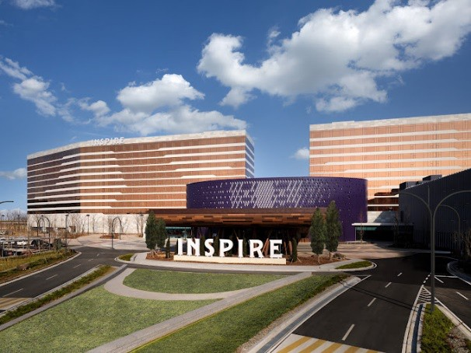
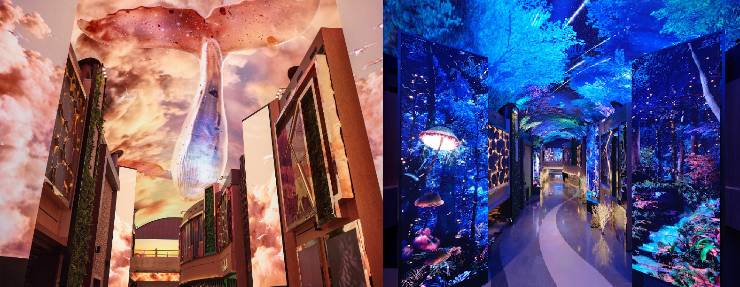
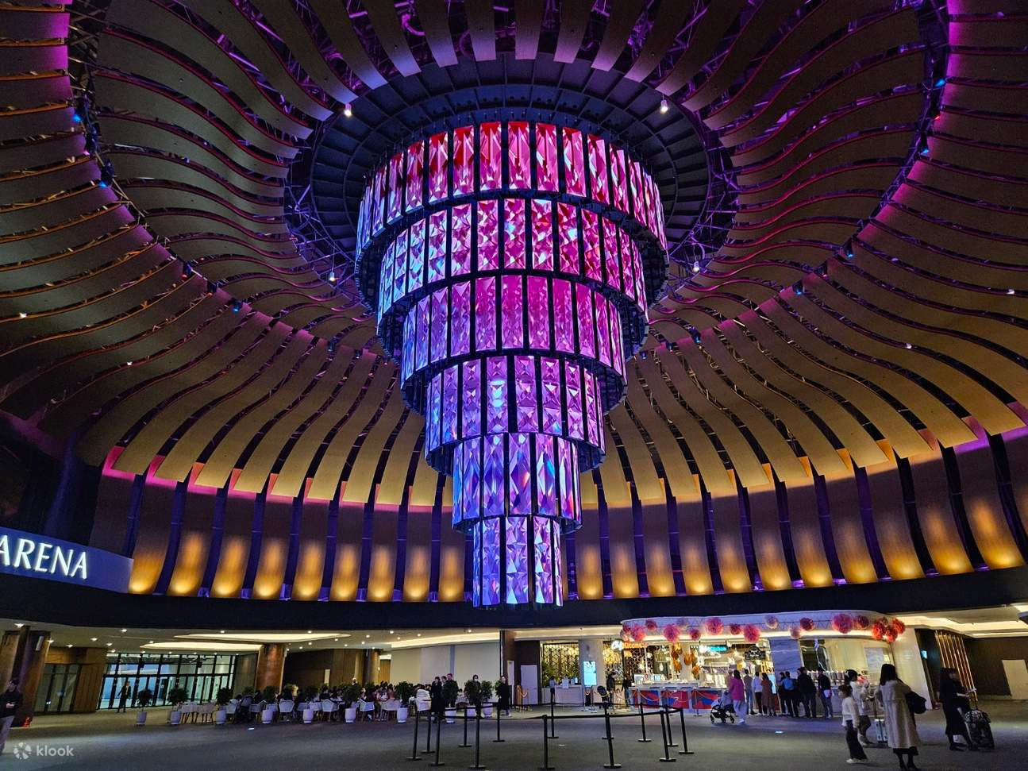
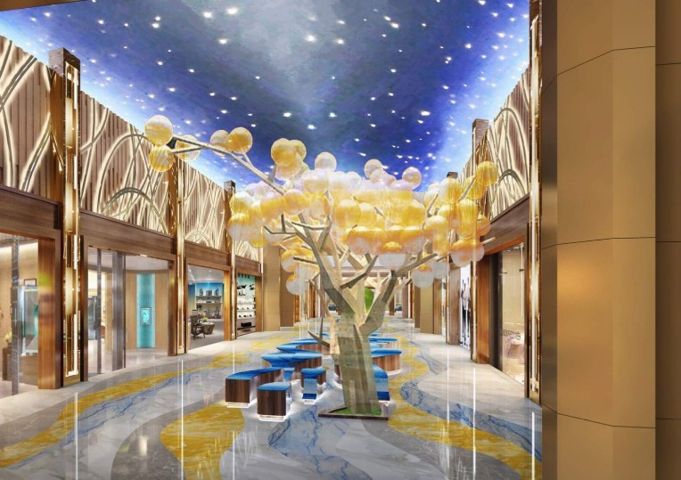
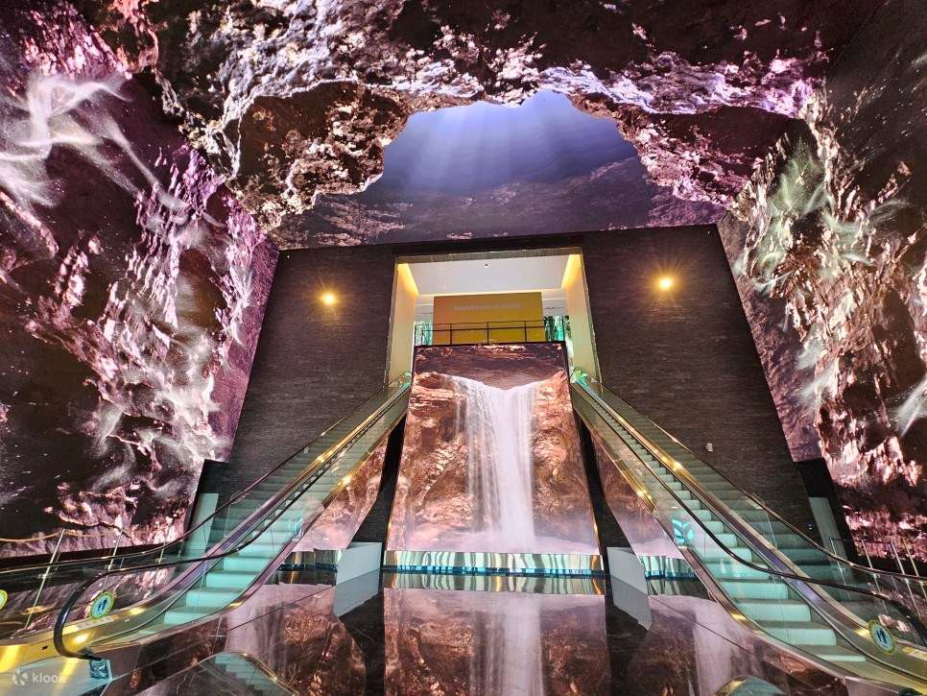

อาหารกลางวัน (1)
ลิ้มลองเมนูดังตามละคร Winter Love Song “ ทัคคาลบี “ ร้านดังในหมู่ชาวเกาหลี
หรือไก่บาร์บีคิวผัดซอสเกาหลีอาหารเลื่องชื่อของเมืองชุนชอนหรือไก่บาร์บีคิวผัดซอสเกาหลี

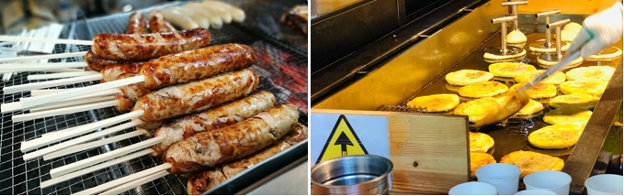
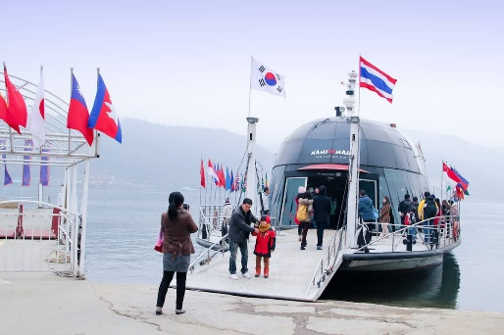
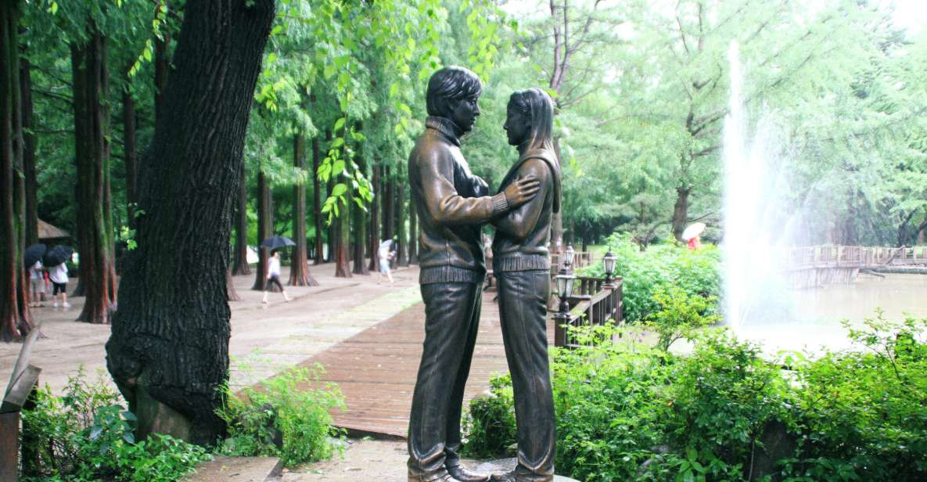
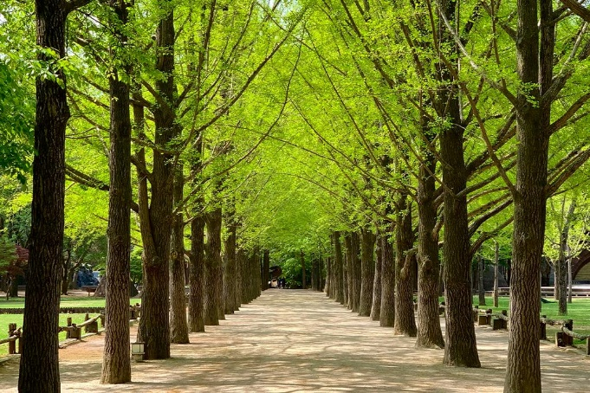
จากนั้นนำท่านเดินทางสู่ เกาะนามิ (Nami Island) ลงเรือเฟอร์รีข้ามไปยังเกาะ (ใช้เวลาประมาณ 10 นาที) ให้ท่านได้ดื่มด่ำกับธรรมชาติ แมกไม้ ทิวสนบนเกาะนามิ และไส้กรอกนามิแสนอร่อย สัมผัสบรรยากาศแสนโรแมนติก เที่ยวได้ทุกฤดู ชมความงามของธรรมชาติที่แข่งกันออกดอก ผลิใบ อันงดงาม สีเขียวสบายตา เปล่งประกาย ให้ท่านได้ย้อนรอยละครรักแนว DRAMA ซีรีย์เกาหลีที่โด่งดังไปทั่วเอเชีย WINTER LOVE SONG หรือ เพลงรักในสายลมหนาว พร้อมเก็บภาพความประทับใจ ถ่ายรูป กับดาราแสดงนำ BAE YONG JOON และ CHOI JI WOO รูปปั้นที่สร้างขึ้นเพื่อไว้เก็บเป็นภาพความประทับใจ กับฉากและเนื้อเรื่องที่เรียกเสียงสะอื้นและน้ำตาของผู้ชมนอกจออย่างท่วมท้น ระหว่างทางกลับมีร้านค้า 2 ข้างทาง อาทิ ร้านซาลาเปา ร้านไส้กรอก ขนมแพนเค้กแสนอร่อย ให้ท่านเลือกซื้อทานได้ตามอัธยาศัย หรือจะเลือกนั่งจิบกาแฟร้อนๆ ในร้าน Coffee Shop ถ่ายรูปเช็คอินเก๋ๆ ก็สวยไปอีกแบบ

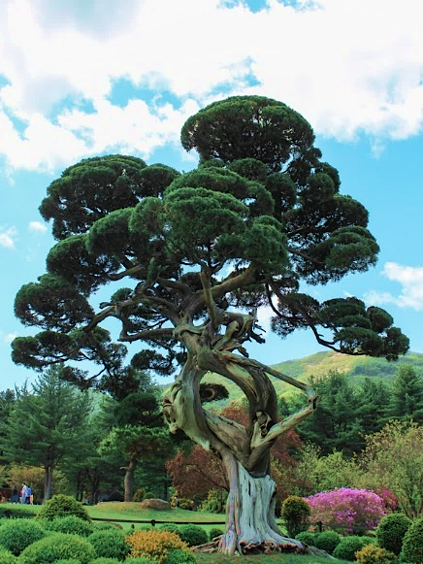
นำท่านถึง สวนดอกไม้ Garden of Morning Calm มีพื้นที่ประมาณ 300,000 ตารางเมตร รวม 27 สวนที่มีแนวคิดที่แตกต่างกัน มีพืชพันธ์มากกว่า 5,000 ชนิด โดยสวนนี้นั้นมีแรงบันดาลใจมาจากคำว่า "ดินแดนแห่งความสงบยามเช้า" ซึ่งเป็นฉายาของประเทศเกาหลีใต้ ที่มาจากความงามดั่งต้องมนตร์ของภาพภูเขาอันสวยงาม และน้ำใสสะอาด รวมถึงความเงียบสงบโดยเฉพาะในยามเช้า จึงเกิดขึ้นเป็นสวนนี้ ซึ่งจะเน้นไปที่ความงามของพรรณไม้ธรรมชาติ และโชว์การจัดสวนดอกไม้ที่ทอดยาวโอบล้อมเหล่านักท่องเที่ยวที่มาเยียมเยือนทั้งความงดงามของการจัดสวน ตามแบบสมดุล บ่งบอกถึงความเป็นเกาหลีได้อย่างลงตัว อีกทั้งยังเป็นสวนที่มีความเก่าแก่มากที่สุดของเกาหลีอีกด้วย ชม Millennium Juniper เป็นต้นจูนิเปอร์จีนอายุ 1,000 ปี ที่กลายเป็นสัญลักษณ์ของสวนแห่งนี้ เพียงแค่มองจากที่ไกลก็งดงามอย่างแน่นอน ด้วยส่วนโค้ง และกิ่งก้านที่เห็นได้ชัดเหมือนบอนไซ โค้งงอตามที่เจ้าของต้องการ แต่ความแตกต่างคือ ไม่ใช่บอนไซ แต่เป็นจูนิเปอร์อายุ 1,000 ปี
Tulips Festival Apr - May
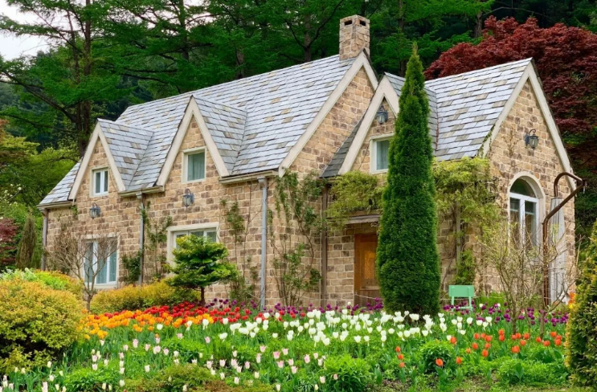
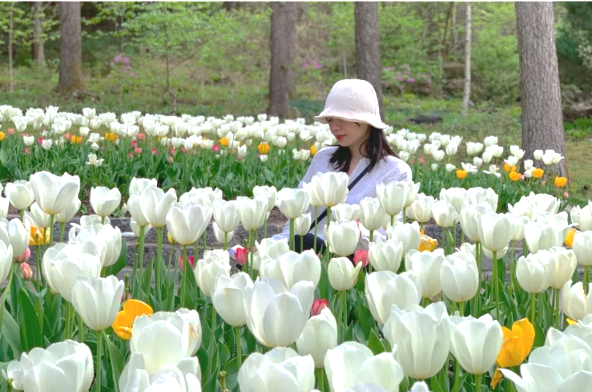
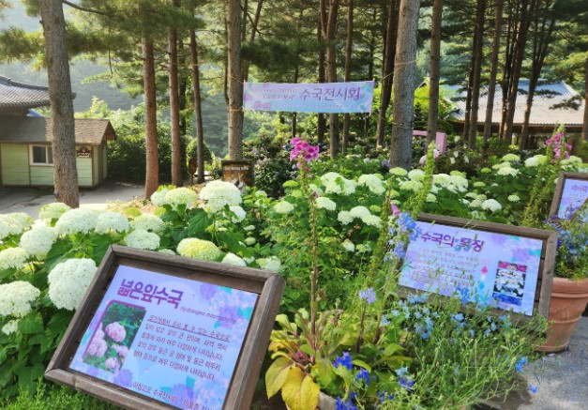
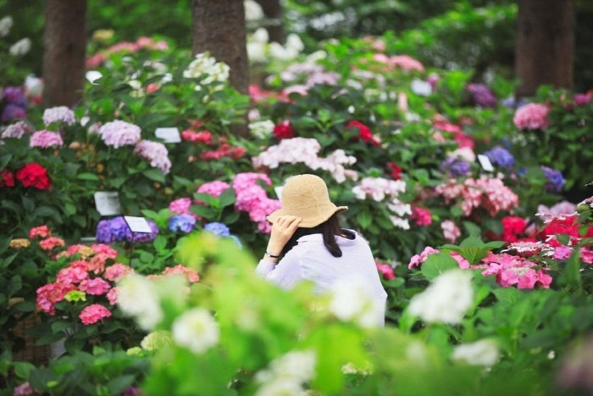
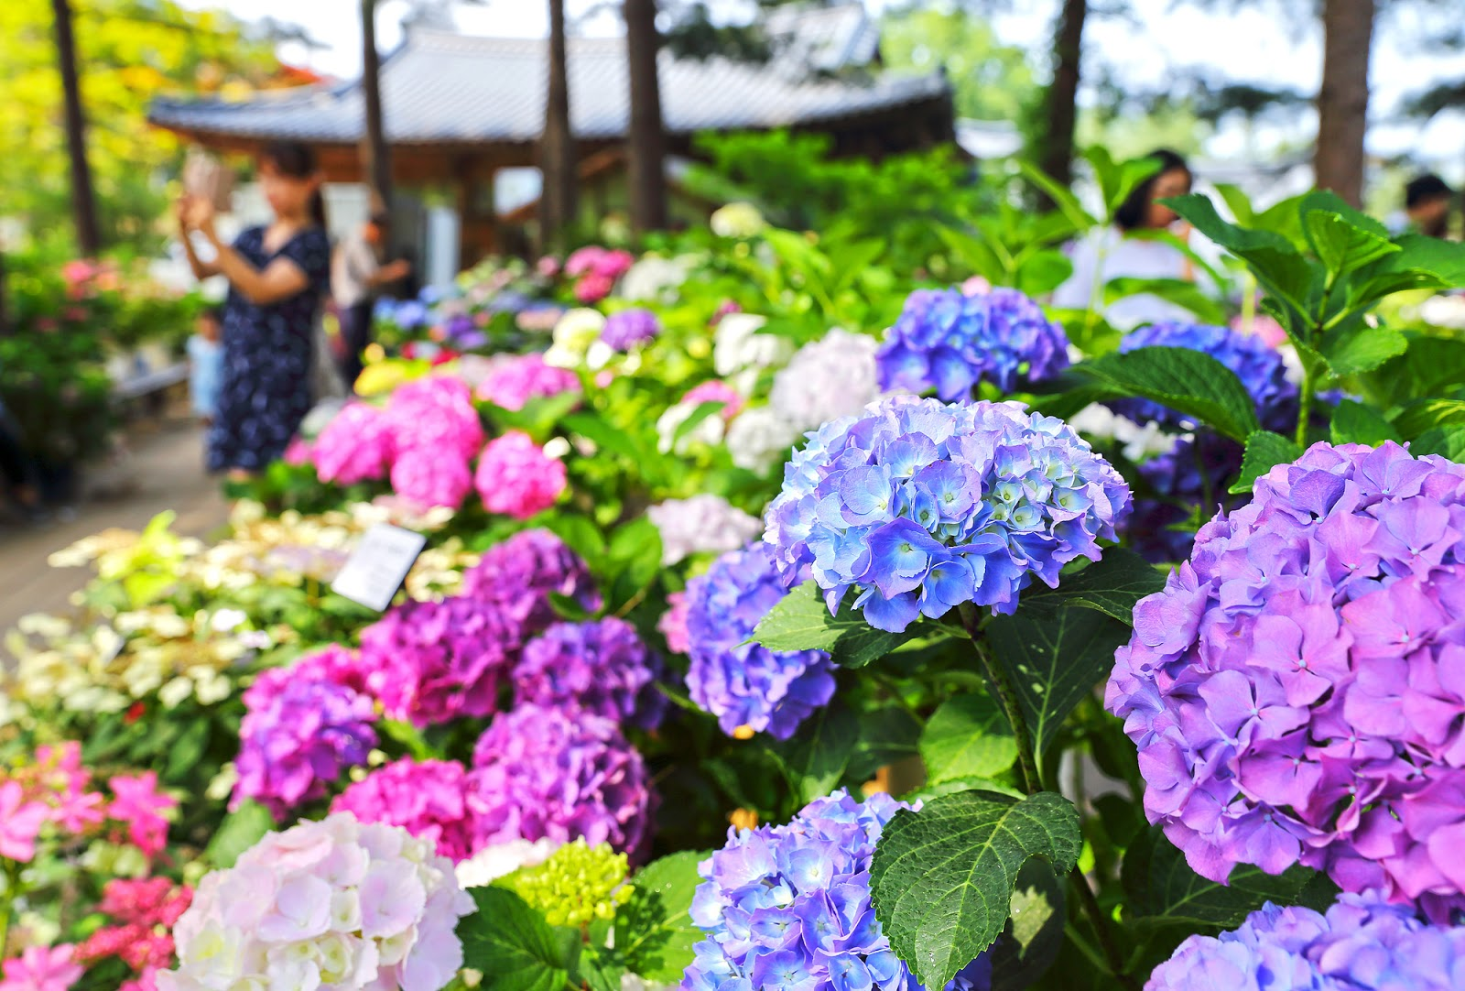
Hydrangea Festival is in June and July

อาหารเย็น (2)
ฟินสุดกับเมนูเลื่องชื่อและรู้จักกันดีทั่วโลก ชุดหมูย่าง บุฟเฟ่ต์ (หมูย่างเกาหลี)
มีรสชาติออกหวาน นุ่มและกลมกล่อม เอกลักษณ์เกาหลีแท้คือการทานหมูย่าง ห่อคู่กับผักกาดเขียวแบบเมี่ยงคำไทย โดยใส่น้ำจิ้มเต้าเจี้ยว (เครื่องจิ้มหมัก ที่ช่วยชูรสอย่างดี) และเครื่องเคียงที่ชอบ
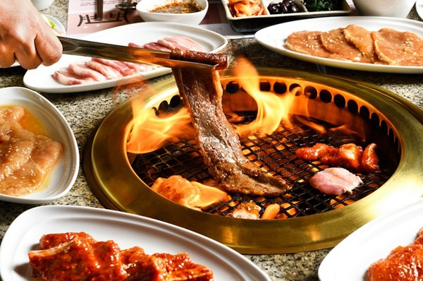
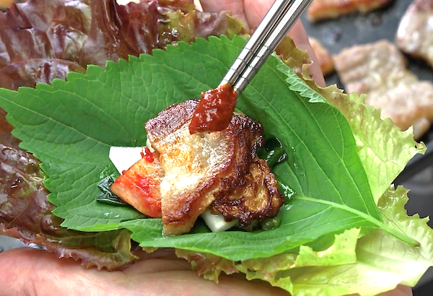

ได้เวลาสมควรนำท่านเช็คอิน โรงแรม Seoul Hotel Area 3*

วันที่สาม COSMETIC SHOP - สมุนไพร Red Pine – โรงงานสาหร่าย ทำคิมบับ (ข้าวห่อสาหร่าย ใส่ชุดฮันบก) – สวนสนุกล๊อตเต้เวิลด์ - ชมสะพานน้ำพุสายรุ้งบันโพ
เช้า รับประทานอาหารเช้า ที่ ห้องอาหารโรงแรม (3)

..นำท่านช้อปปิ้ง “เครื่องสำอางปลอดภาษี” COSMETIC SHOP เครื่องสำอางขึ้นชื่อของเกาหลี อาทิ โบท็อกหน้าเด็ก หน้ากาก LED ช่วยพื้นฟูสภาพผิว, SNAIL CREAM (ครีมหอยทาก) , ครีมบำรุงต่างๆ , CC ครีม ซึ่งราคาถูกกว่าที่เมืองไทยเกือบเท่าตัว และบางผลิตภัณฑ์ยังไม่มีขายในไทย

..นำชมและเข้าใจ RED PINE ผลิตภัณฑ์ที่สกัดจากน้ำมันสนเข็มแดง มีสรรพคุณช่วยล้างพิษระบบเลือดให้สะอาด เพิ่มภูมิต้านทานร่างกายให้แข็งแรง และช่วยรักษาสมดุลในร่างกาย

นำท่านไปชม โรงงานสาหร่ายเกาหลี ให้ท่านได้ชมกรรมวิธีในการผลิตสาหร่ายเกาหลีแสนอร่อย พร้อมชิมสาหร่ายๆ หรือจะเลือกซื้อเป็นของฝากกลับบ้านก็ได้ จากนั้นพาท่านไปสวยหล่อแบบหนุ่มสาวเกาหลี กับการสวมชุดประจำชาติเกาหลี “ ชุดฮันบก” ให้ท่านได้ถ่ายรูปตามอัธยาศัย จากนั้นนำท่านไปเรียนรู้เกี่ยวกับการ ทำคิมบับ (ข้าวห่อสาหร่าย) อาหารง่ายๆ ที่คนเกาหลีนิยมรับประทาน “คิม” แปลว่า สาหร่าย “บับ” แปลว่า ข้าว โดย วิธีการทำ จะห่อเป็นแท่งยาวๆ แล้วหั่นเป็นชิ้นพอดีคำ
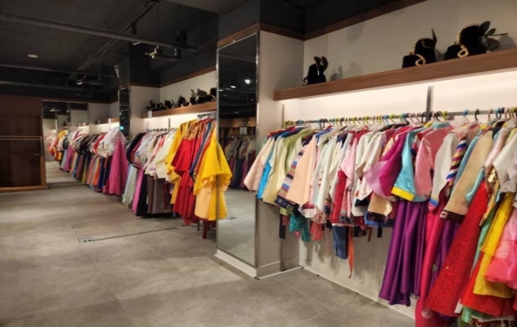
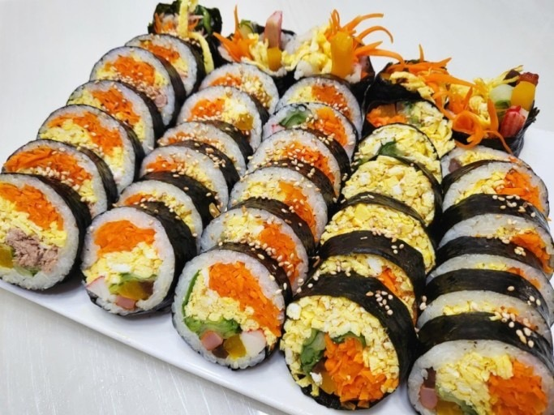
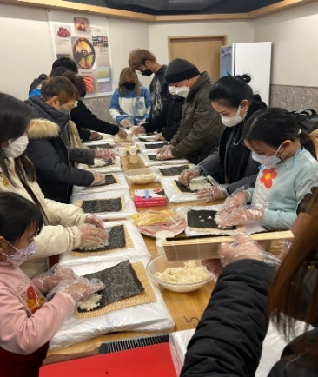
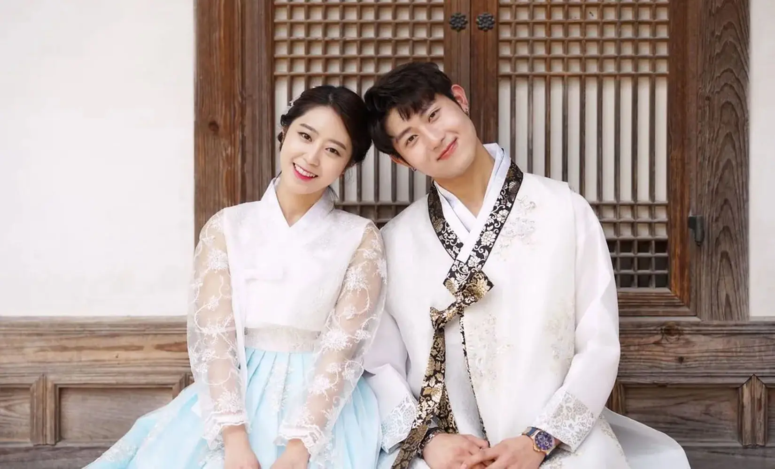

อาหารกลางวัน (4)
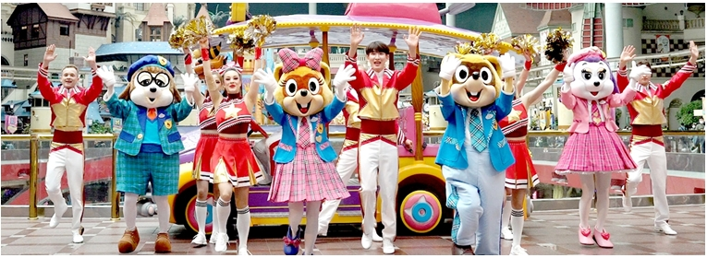
รับประทานอาหาร เมนู Bibimbap เป็นอีกหนึ่งเมนูที่มีชื่อเสียง ข้าวยำเกาหลี เสิร์ฟพร้อมเครื่องเคียง อร่อยมาก
..พาท่านไปยังสวนสนุกล๊อตเต้เวิลด์ (Lotte World) สวนสนุกชั้นนำ และช้อปปิ้งมอลล์ในกรุงโซล เรียกได้ว่าเป็นศูนย์การค้า แหล่งชอปปิ้งแบบครบครันและทันสมัยสุดๆ เต็มไปด้วยร้านค้าหรูหรา ร้านแบรนด์ดังทั้งต่างประเทศและในประเทศ ไม่ว่าจะเป็นเสื้อผ้า กระเป๋า เครื่องใช้ส่วนตัว เครื่องใช้ภายในบ้าน เครื่องใช้ในชีวิตประจำวัน ร้านอาหาร ร้านคาเฟ่ ร้านของทานเล่น ร้านเบเกอรี่ โรงภาพยนตร์ พิพิธภัณฑ์สัตว์น้ำ อีกทั้งยังมีห้างสินค้าปลอดภาษี

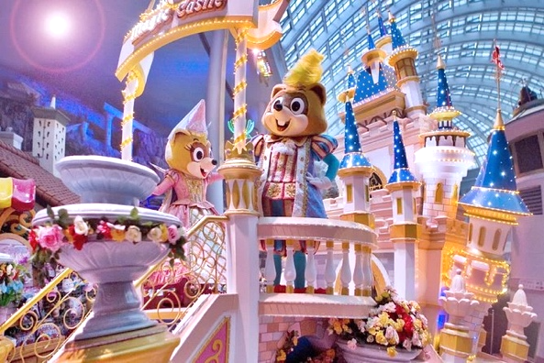
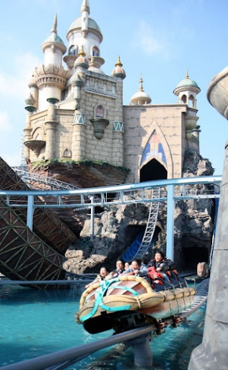
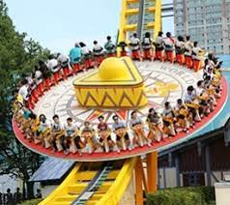
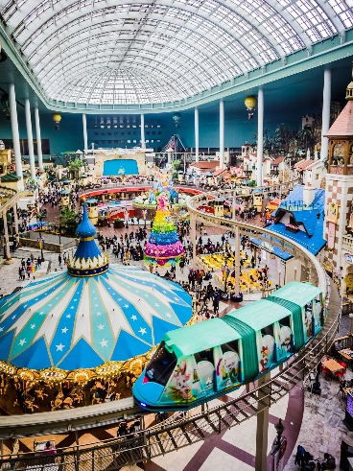
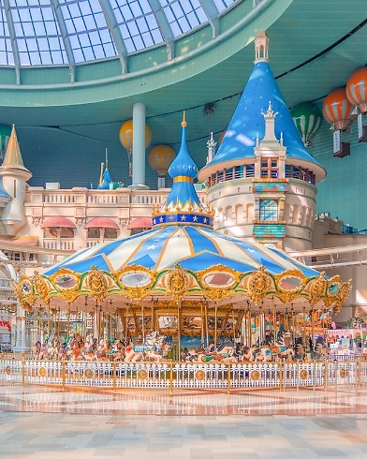
สุขสนุกสุดคุ้ม ! เติมเต็มความสุข ที่ สวนสนุกล๊อตเต้เวิลดิ์ ด้วยบัตร Magic Pass เล่นเครื่องเล่นได้ไม่จำกัดรอบ ที่ดินแดนแห่งความสนุกหฤหรรษ์และไฮเทคเต็มรูปแบบที่สวนสนุกล็อตเต้เวิลด์ (Lotte World Adventure) สวนสนุกในร่มที่ใหญ่ที่สุดในเกาหลี สนุกสนานกับเครื่องเล่นหลากชนิดทั้งในร่ม และกลางแจ้ง เอ็ดเวนเจอร์กับการผจญภัยต่างๆ กว่า 50 รายการในสวนสนุก เช่น Camelot Carousel, Wild Wing, Wild Velley, Wild Jungle, The Adventure of Sindbad, The Conquistador, Flume Ride, The French Revolution, Jungle Adventure และ Pharaoh’s Fury ผจญภัยในโลกของซินแบต สุดยอดความเสียวกับหอคอยไฮโดดรอป โรงหนังสามมิติ ไวกิ้ง บอลลูน โอแดเซแฟนตาซี เป็นต้น หรือจะข้ามสะพานไปยังเกาะมหัศจรรย์ Magic Island ที่เต็มไปด้วยเกาะแห่งการค้นหา ตั้งอยู่ใจกลางทะเลสาบ หรือจะนั่งรถรางไฟฟ้า World Monorail ชมความงามของสวนสนุกทั้งหมด เกมส์การละเล่นต่างๆ ร้านขายอาหารรูปแบบต่างๆ ร้านขายของที่ระลึกเฉพาะของสวนสนุก (รวมค่าเข้าสวนสนุกแล้ว เกมส์ อาหาร เครื่องดื่ม ของที่ระลึก ไม่รวมในค่าทัวร์)
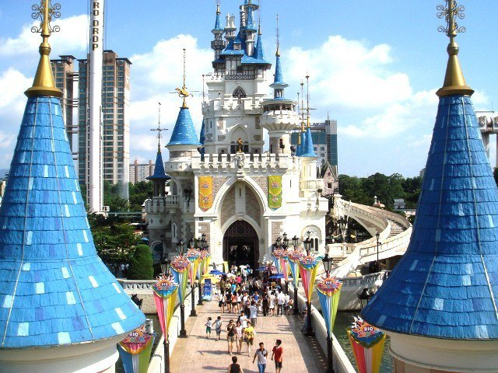

บัตรลิฟท์ขึ้นชมตึกที่สูงที่สุดในเกาหลี Lotte World Tower (Seoul Sky) ความสูง 123 ชั้น ( 554.5 เมตร หรือ 1,819 ฟุต) ซึ่งได้ติดอยู่ใน Top 5 ตึกระฟ้าที่สูงที่สุดในโลก! มาพร้อมกับคอนเซปต์ “ The Beauty and Pride of Korea “ และได้รับการบันทึกในสถิติโลก กินเนสส์ (Guinness World Records) 3 อย่างคือ Sky Deck ชั้น 118 เป็นหอชมวิวที่มีพื้นเป็นกระจกที่สูงที่สุดในโลก ลิฟท์ Sky Shuttle เป็นลิฟท์โดยสารคู่ที่เร็วที่สุด ด้วยความเร็ว 10 เมตร / วินาที และ Sky Shuttle ยังเป็นลิฟท์ที่ใช้งานในระยะทางที่ยาวนานที่สุด อีกทั้งนวัตกรรมไฮเทคล้อไปกับวัฒนธรรมเกาหลีตั้งแต่ทางเข้าถึงทางออก สำหรับท่านที่สนใจซื้อบัตรลิฟท์ขึ้นตึก Lotte World Tower (Seoul Sky) 25,000วอน/ท่าน

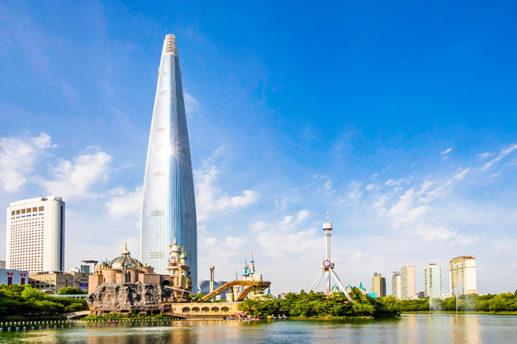
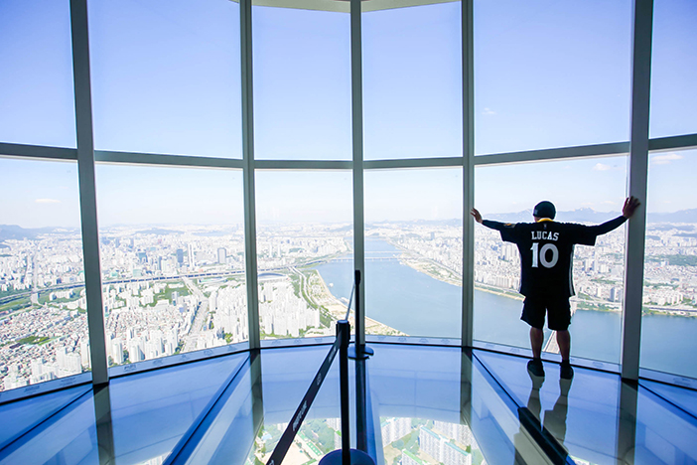

อาหารเย็น (5)
Cash Back 10000 วอน เพื่อให้คุณลูกค้าเพลิดเพลินในการเล่นเครื่องเล่น และสะดวกในการเลือกซื้ออาหาร

นำท่านชมสะพานน้ำพุสายรุ้งบันโพ (Banpo Bridge Rainbow Fountain) น้ำพุเต้นระบำและการแสดงแสงสีเสียงยามค่ำคืน อีกหนึ่งสีสันของกรุงโซล สะพานแห่งนี้เป็นหนึ่งในสะพานข้ามแม่น้ำฮัน ซึ่งเป็นแม่น้ำศูนย์กลางของกรุงโซล ความพิเศษของสะพานแห่งนี้ก็คือ มีการติดตั้งน้ำพุ และการแสดงแสงสีจากตัวสะพาน ประกอบกับเสียงเพลง ให้ชมกันทุกคืน จนกลายเป็นแหล่งท่องเที่ยวในโซลที่ไม่ควรพลาด และยังได้รับการบันทึกใน Guinness World Records ว่าเป็น สะพานน้ำพุที่ยาวที่สุดในโลก โชว์ครั้งละ 20 นาที
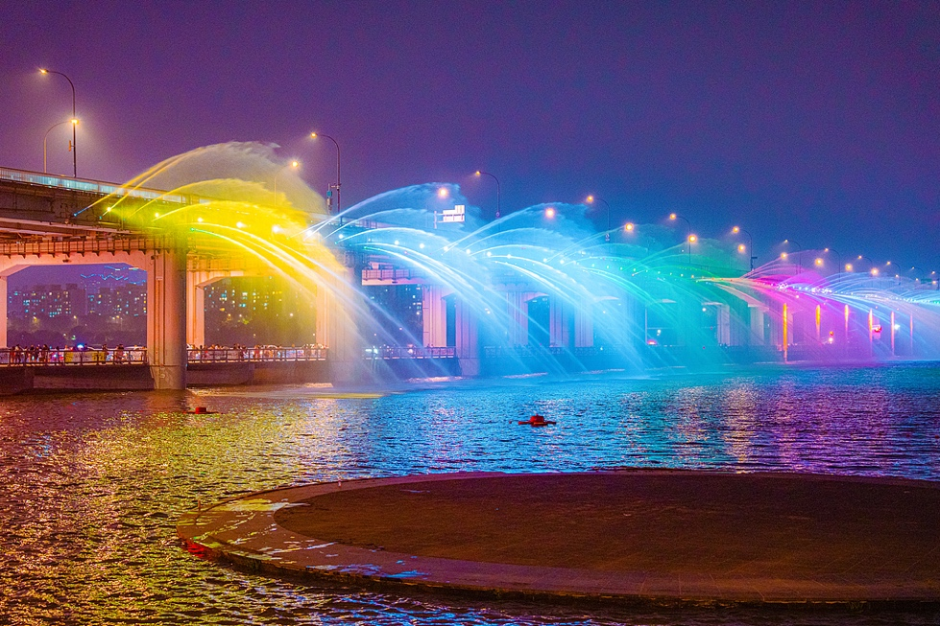
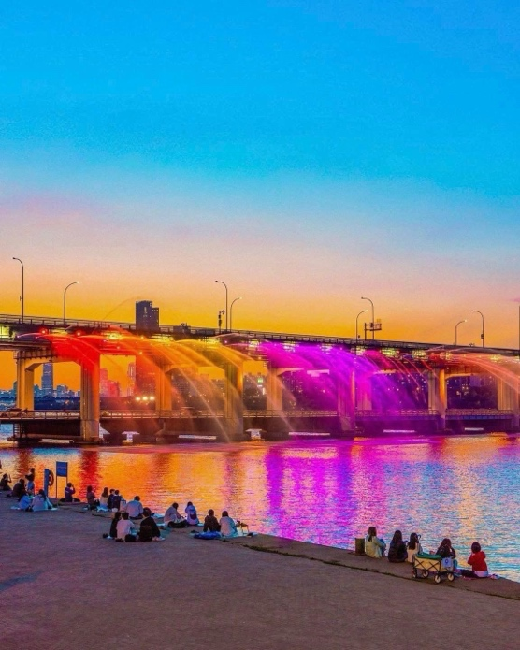

ได้เวลาสมควร นำท่านกลับโรงแรมที่พัก

วันที่สี่ ศูนย์ฮ๊อกเก็ตนามู - สมุนไพรโสมเกาหลี – วัดพงอึนซา - Starfield Library ห้องสมุดสุดชิค - อิสระช้อปปิ้งเมียงดง
เช้า รับประทานอาหาร ที่ห้องอาหารโรงแรม (6)

นำท่านรู้จัก และเข้าใจ ศูนย์ฮ๊อกเก็ตนามู ต้นไม้ฮ๊อกเก็ตนามูชนิดนี้เจริญเติบโตในป่าลึกบนภูเขาที่ปราศจากมลภาวะและระดับสูงเหนือน้ำทะเล 50-800 เมตร เมล็ดของพันธุ์ฮ๊อกเก็ตนี้..ชาวเกาหลีรุ่นใหม่นิยมนำมารับประทานเพื่อช่วยดูแลตับให้สะอาดแข็งแรง ป้องกันโรค ตับแข็งไม่ถูกทำลายจากการดื่มแอลกอฮอล์ กาแฟ บุหรี่ สารตกค้างจากอาหารและยา
..จากนั้นนำท่านรู้จักและเข้าใจ สมุนไพรโสมเกาหลี ที่ช่วยเสริมสร้างความแข็งแรงให้แก่ระบบย่อยอาหารและปอด ช่วยทำให้จิตใจสงบและเพิ่มพละกำลังโดยส่วนรวมสรรพคุณทางการแพทย์ ช่วยบำรุงหัวใจ ป้องกันโรคหัวใจขาดเลือด เสริมประสิทธิภาพทางเพศ ลดและป้องกันมะเร็ง โสมเกาหลีอาจจะได้จดทะเบียนมรดกโลกโดยองค์การยูเนสโก

อาหารกลางวัน (7)
ลิ้มลองเมนู จิมดัก ไก่ผัดซอส มันฝรั่ง แครอท และเส้นมันเหนียวนุ่ม เสิร์ฟพร้อมข้าวสวย และเครื่องเคียง

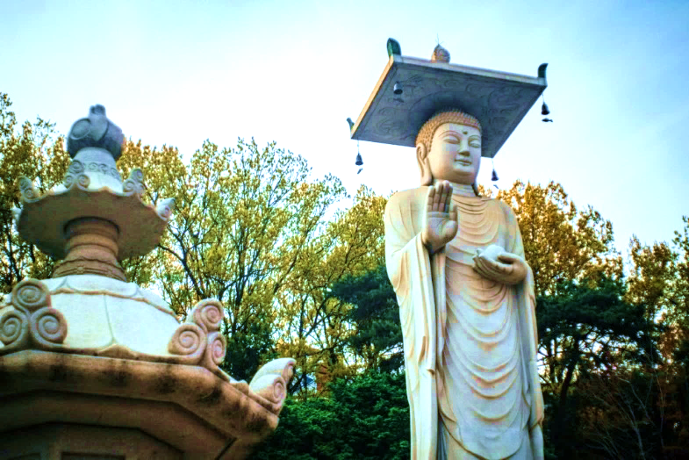
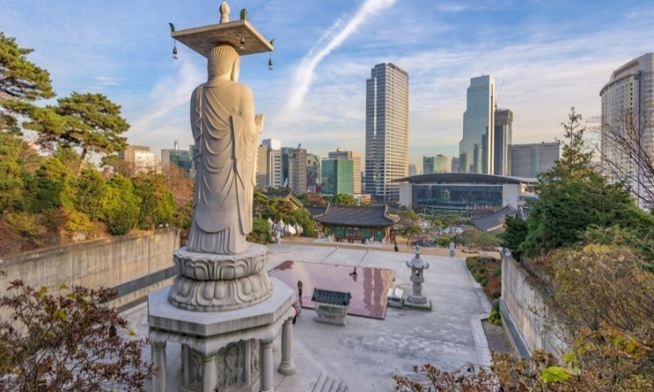
จากนั้นนำท่านนมัสการสิ่งศักดิ์สิทธิ์ วัดพงอึนซา หรือ คนไทยอาจเรียก บงอึนซา เป็นวัดที่ขึ้นชื่อของพระพุทธรูปขนาดใหญ่ของโซล อยู่ในย่านคังนัม เป็นที่ประดิษฐานของพระพุทธรูปขนาดใหญ่ที่สุดในเกาหลี คนเกาหลีมักจะมาสักการะขอพรในโอกาสสำคัญๆต่างๆ เป็นสถานที่ที่มีการจัดโครงการ Temple Stay สำหรับนักท่องเที่ยวเพื่อได้เรียนรู้พระพุทธศาสนาตามฉบับนิกายเซ็น

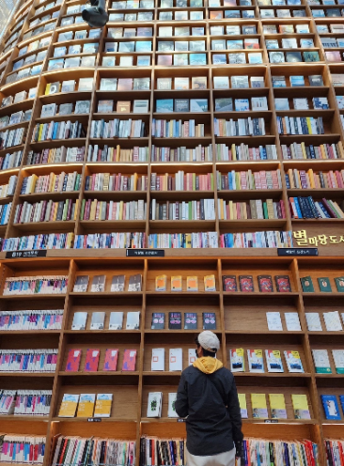
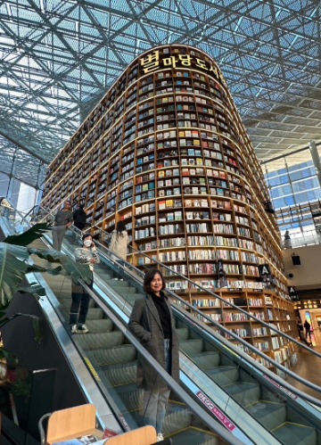
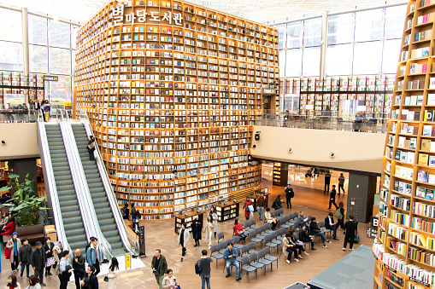

นำท่านถึง Starfield Library ห้องสมุดสุดอลังการที่เกาหลีใต้ ตั้งอยู่ในห้างใหญ่ COEX Mall ในเขต Gangnam ภายในพื้นที่กว่า 2,800 ตรม. มีหนังสือกว่า 70,000 เล่ม นิตยสารกว่า 600 ฉบับ พื้นที่นั่งสองชั้นที่ให้เลือกตามอัธยาศัย ชั้นวางหนังสือที่มีความสูงถึง 13 เมตรเป็นจุดดึงดูด ใครอยากอ่านเล่มไหนสามารถหยิบและหามุมที่ชอบนั่งอ่านได้ตามสบายมีเก้าอี้ โซฟา จำนวนกว่า 200 ที่นั่งไว้บริการฟรี นอกจากนั้นท่านยังสามารถเลือกช้อปปิ้งสินค้าแบรนด์เนมที่ลดราคาดีมากๆ อีกด้วย

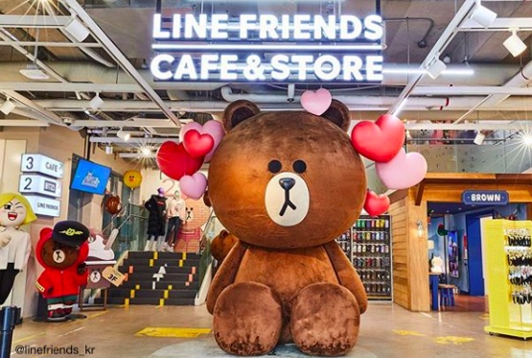
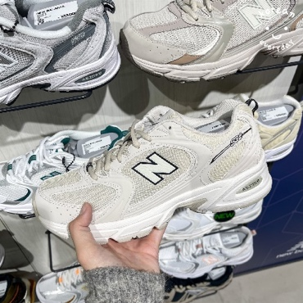
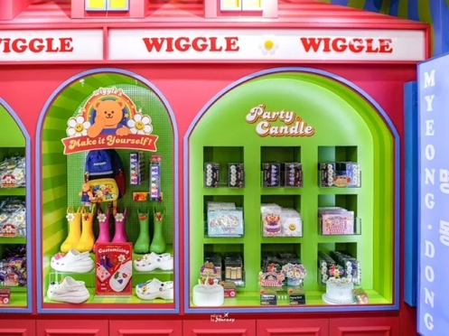
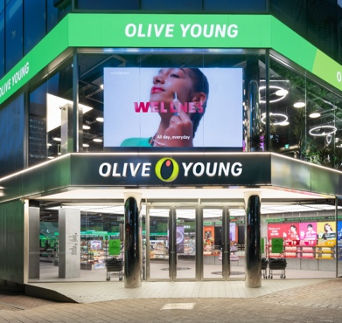
..พาตะลุย ย่านเมียงดง แหล่งช้อปปิ้งอันดับต้นๆ ที่ทุกคนรู้จักกันเป็นอย่างดี สวรรค์ของนักช้อป สามารถเลือกซื้อเลือกหาสินค้านานาประเภทได้ตามใจชอบ อาทิ เสื้อผ้า รองเท้า เครื่องสำอาง และอื่นๆ อีกมากมาย รวมไว้แทบทุกแบรนด์ ที่มีอยู่ในเกาหลี แฟชั่นแบรนด์ฮิต emis, Marithe, Matin Kim, สกินแคร์/เครื่องสำอาง Olive Young ร้าน POP MART ห้ามพลาด สำหรับสายจุ่ม

นอกจากการมาช้อปปิ้งแล้ว เสน่ห์อีกอย่างของที่นีคือ STREET FOOD สองข้างทางเต็มไปด้วยรถเข็นที่ขายของกินจำพวก เครันปัง เค้กไข่สไตล์เกาหลีแสนอร่อย ล็อบสเตอร์ย่างชีส กุ้งตัวใหญ่สดรสหวาน ย่างบนเตาร้อนๆ โรยหน้าด้วยชีสแบบเข้มข้น หอยเชลล์อบชีส หอยไซส์ใหญ่ย่างเนยโรยทับด้วยชีส ครัวซองค์ปลา ขนมอบเนื้อนุ่มคล้ายแพนเค้กรูปปลามีหลากหลายไส้ให้เลือก ต็อกบกกิ แป้งราดซอสสีแดงรสจัด โอเด้ง แผ่นแป้งพับเสียบไม้รสชาติคล้ายลูกชิ้นปลา โฮต็อก ขนมแป้งแพนเค้กหนานุ่มสอดไส้น้ำตาลหรือน้ำผึ้ง ออมุก ลูกชิ้นปลาบดเสียบไม้ ทวิกิม เมนูผัก และอาหารทะเลชุบแป้งทอด มันหวาน หรือของทอดต่างๆ ล้วนมีให้ลองชิมได้รสชาติแบบคนเกาหลีแท้ๆ

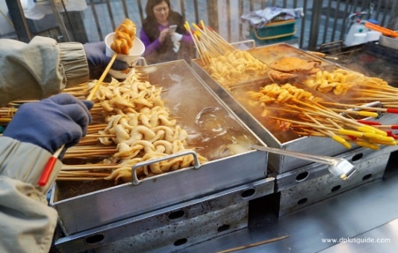
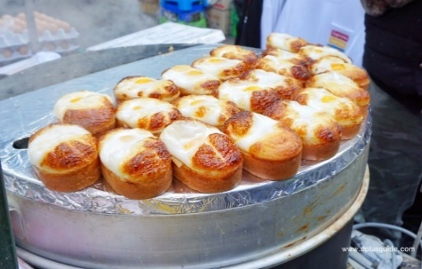
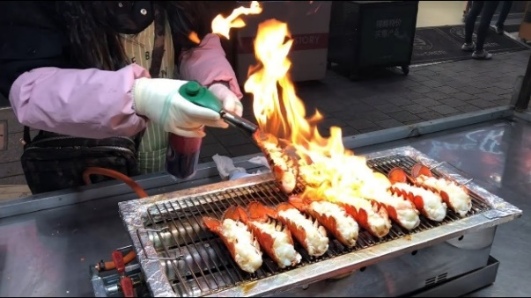
อิสระอาหารเย็น เพื่อไม่รบกวนเวลาช้อปปิ้งของท่าน
หลังจบรายการท่องเที่ยว นำท่านเดินทางกลับโรงแรมที่พัก

วันที่ห้า ยอดเขานัมซานโซลทาวเวอร์ - Duty free – ซุปเปอร์มาร์เก็ต - สนามบินสุวรรณภูมิ
เช้า รับประทานอาหารเช้า ที่ ห้องอาหารโรงแรม(8) พร้อมอำลาที่พัก

ชมวิวมุมกว้างแบบพาโนราม่าบน ยอดเขานัมซานโซลทาวเวอร์ จุดเด่นอันสวยงามของกรุงโซลที่มองเห็นได้จากที่ไกลๆ สำหรับบรรดาคู่รักกับกิจกรรมคล้องใจไว้ที่กุญแจ Love Key Ceremony เป็นจุดที่ให้คู่รักมาเขียนข้อความและชื่อของคู่ตัวเองลงบนแม่กุญแจหลากสีกิมมิคน่ารักๆที่ทำให้หอคอยแห่งนี้กลายเป็นสถานที่เดทสุดฮิตอีกแห่งหนึ่งในเกาหลี (ไม่รวมค่าขึ้นลิฟท์ และกิจกรรมคล้องกุญแจ)
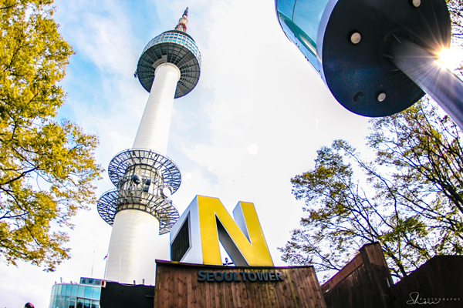
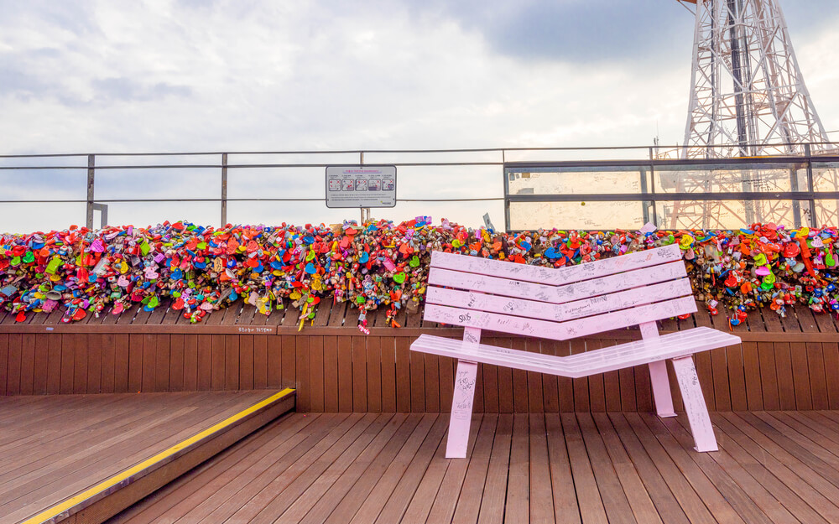

นำท่านเลือกซื้อสินค้า Lotte Duty Free เพื่อให้คนเดินทางออกนอกประเทศ ไม่ว่าจะเป็นชาวเกาหลี หรือนักท่องเที่ยวได้เพลิดเพลินกับการช้อปปิ้ง สินค้าปลอดภาษี และได้เลือกซื้อสินค้าแบรนด์เนมระดับโลก นำเข้าจากต่างประเทศมากมายหลากหลายชนิด Chanel, Dior, Gucci, Lancome, Clarins รวมทั้งสินค้าแบรนด์เกาหลียอดนิยมที่ชาวเกาหลี ชาวจีน ชาวญี่ปุ่น และชาวเอเชียชื่นชอบ เพื่อเป็นส่วนหนึ่งในการพัฒนาเศรษฐกิจระดับประเทศ อาทิ SULWHASOO, WHOO, LANEIGE , SHISEIDO, SKII และ กระเป๋าแบรนด์ดัง MCM

อาหารเย็น (9)
ลิ้มลองเมนูดัง คัมจาทัง ต้มซุปกระดูกหมู ใส่มันฝรั่ง และผัก (ไม่เผ็ดมาก) เสิร์ฟพร้อมข้าวสวย และเครื่องคียง

ก่อนกลับให้ท่านได้ซื้อของฝากที่ “ซุปเปอร์มาเก็ต หรือร้านละลายเงินวอน” ร้านที่มีขนมเกาหลีให้เลือกมากมาย อาทิ
เวเฟอร์ช็อกโกแลค มาม่าเกาหลีรสต่างๆ นมกล้วย ป็อกกี้ บราวนี่ มันฝรั่ง ต็อกบ็อกกี ถั่วอัลมอน สาหร่ายเกาหลี เหล้าโซจู ฯลฯ อิสระให้ท่านได้เลือกซื้อตามอัธยาศัย
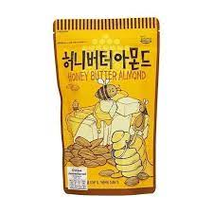
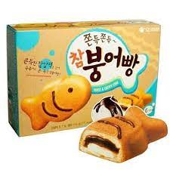
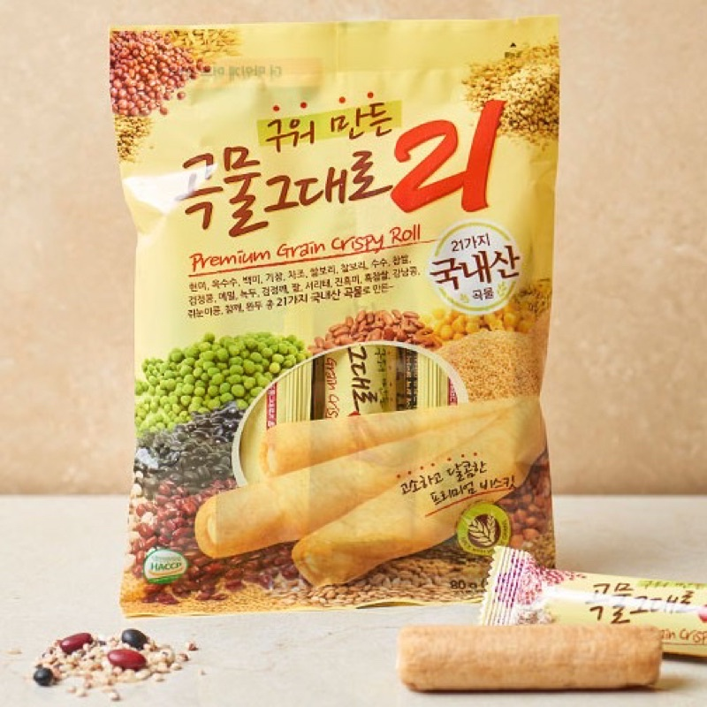
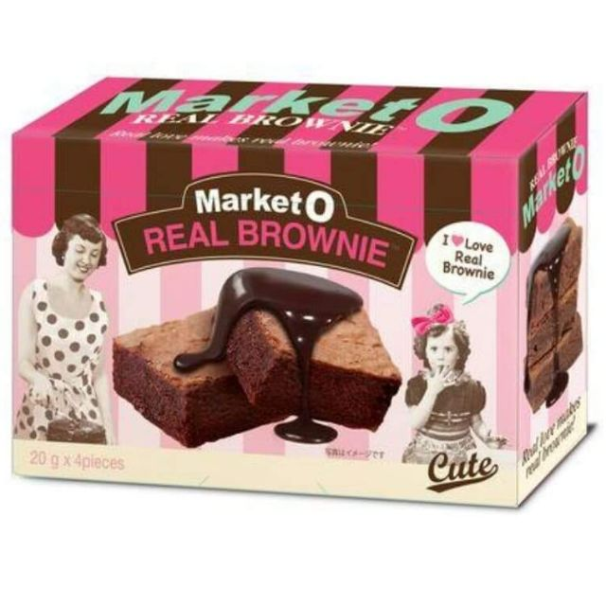
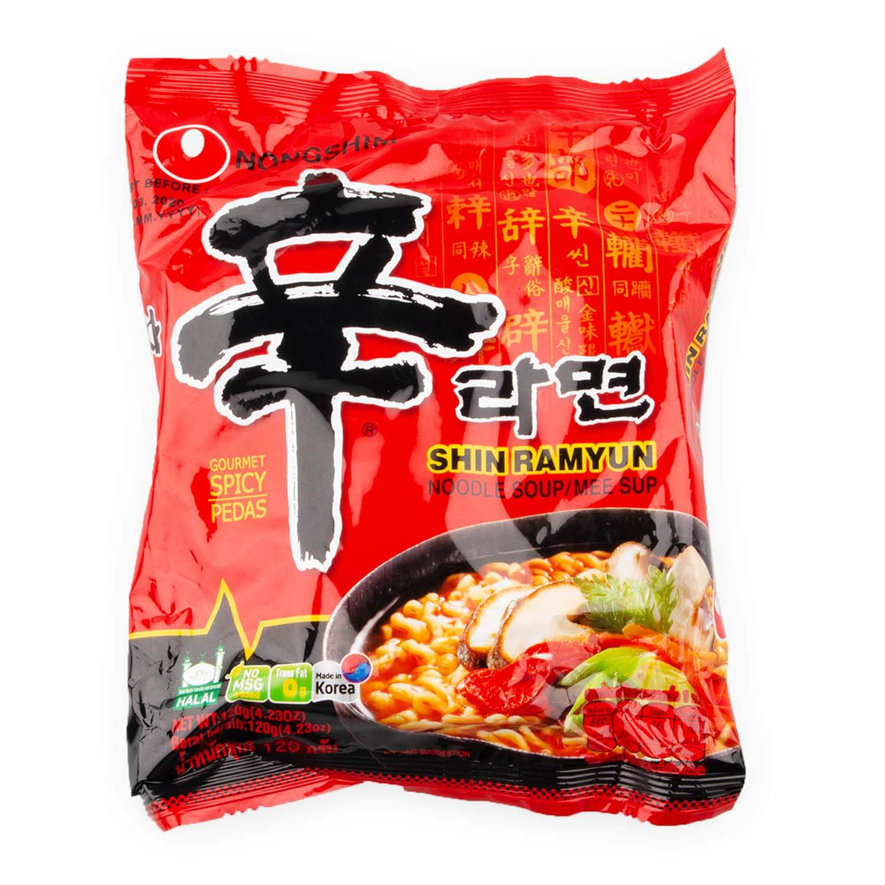
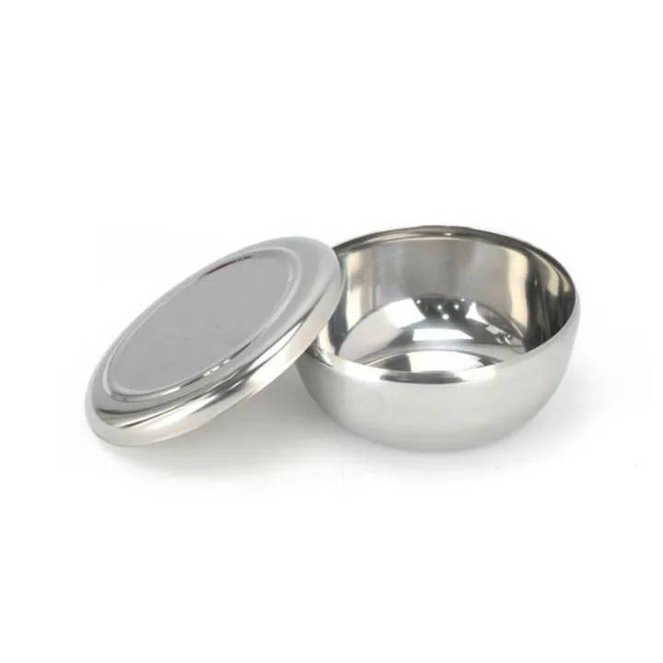

ได้เวลาสมควร นำท่านเดินทางสู่สนามบินอินชอน

เส้นทางบินระหว่างประเทศไทยและเกาหลี (เวลาที่ไทยช้ากว่าเกาหลีใต้ 2 ชั่วโมง)
สายการบิน | ICN-BKK | เวลาออก | เวลาถึง
Korean Air | KE651 | 18.05 | 21.45

21.45 น. เดินทางถึงสนามบินสุวรรณภูมิ โดยสวัสดิภาพ พร้อมความประทับใจ

รายการเดินทางครั้งนี้ขอเปลี่ยนแปลงตามความเหมาะสม เนื่องจากสภาวะอากาศ การเมือง สายการบิน การจราจร ช่วงฤดูกาล ช่วงเทศกาลของเมืองต่างๆ หรือเหตุการณ์ที่อยู่เหนือการควบคุมเป็นต้น บริษัทฯ จะปรับเปลี่ยนโดยคำนึงถึงผลประโยชน์ของลูกค้าเป็นสำคัญ บริษัทจะไม่รับผิดชอบและไม่สามารถคืนค่าใช้จ่ายต่างๆ ได้ ในทุกกรณี
เพื่อไม่ขัดต่อกฏหมายแรงงาน เรื่องจำนวนชั่วโมงเวลาการขับรถ ไม่เกิน 6-12 ชั่วโมงต่อวัน

หมายเหตุ : กรณีกรุ๊ปส่วนตัว กรุ๊ปนักเรียน นักศึกษา กรุ๊ปอาจารย์ กรุ๊ปคุณหมอ กรุ๊ปดูงาน
ไม่สามารถใช้ราคาดังกล่าวในโปรแกรมได้
*กรุ๊ปเหมา บวกราคาเพิ่มจากหน้าร้าน ท่านละ 3,000.- บาท

** รับจองเฉพาะลูกค้าที่เดินทางไป-กลับพร้อมคณะเท่านั้น **

สำหรับนักท่องเที่ยวที่จะเดินทางเข้าประเทศเกาหลี ขั้นตอนก่อนเดินทางเข้าประเทศเกาหลีใต้ง่ายๆ ดังนี้
- ลงทะเบียน K-ETA เพื่อไม่ต้องทำวีซ่าเข้าเกาหลี ค่าบริการ 600 บาท/ครั้ง
- พาสปอร์ตตัวจริง อายุการใช้งานต้องเหลือมากกว่า 6 เดือน

อัตราค่าบริการ และเงื่อนไขรายการท่องเที่ยว
วันเดินทาง 5 วัน 3 คืน | จำนวนคน/กรุ๊ป | ผู้ใหญ่ | พักเดี่ยว
20-24 พฤษภาคม 69 | 15+1 | 43,900.- | 6,900.-
21-25 พฤษภาคม 69 | 15+1 | 42,900.- | 6,900.-
22-26 พฤษภาคม 69 | 15+1 | 43,900.- | 6,900.-
26-30 พฤษภาคม 69 | 15+1 | 43,900.- | 6,900.-
27-31 พฤษภาคม 69 | 15+1 | 42,900.- | 6,900.-
04-08 มิถุนายน 69 | 15+1 | 39,900.- | 6,900.-
09-13 มิถุนายน 69 | 15+1 | 42,900.- | 6,900.-
11-15 มิถุนายน 69 | 15+1 | 42,900.- | 6,900.-
15-19 มิถุนายน 69 | 15+1 | 42,900.- | 6,900.-
16-20 มิถุนายน 69 | 15+1 | 42,900.- | 6,900.-
18-22 มิถุนายน 69 | 15+1 | 42,900.- | 6,900.-
23-27 มิถุนายน 69 | 15+1 | 42,900.- | 6,900.-
30 มิ.ย. – 04 ก.ค. 69 | 15+1 | 42,900.- | 6,900.-
02-06 กรกฎาคม 69 | 15+1 | 42,900.- | 6,900.-
03-07 กรกฎาคม 69 | 15+1 | 42,900.- | 6,900.-
07-11 กรกฎาคม 69 | 15+1 | 42,900.- | 6,900.-
14-18 กรกฎาคม 69 | 15+1 | 42,900.- | 6,900.-
15-19 กรกฎาคม 69 | 15+1 | 42,900.- | 6,900.-
16-20 กรกฎาคม 69 | 15+1 | 42,900.- | 6,900.-
23-27 กรกฎาคม 69 | 15+1 | 42,900.- | 6,900.-
27-31 กรกฎาคม 69 | 15+1 | 44,900.- | 8,900.-
29 ก.ค. – 02 ส.ค. 69 | 15+1 | 44,900.- | 8,900.-
06-10 สิงหาคม 69 | 15+1 | 43,900.- | 6,900.-
11-15 สิงหาคม 69 | 15+1 | 43,900.- | 8,900.-
12-16 สิงหาคม 69 | 15+1 | 41,900.- | 6,900.-
18-22 สิงหาคม 69 | 15+1 | 42,900.- | 6,900.-
19-23 สิงหาคม 69 | 15+1 | 42,900.- | 6,900.-
20-24 สิงหาคม 69 | 15+1 | 43,900.- | 6,900.-
25-29 สิงหาคม 69 | 15+1 | 43,900.- | 6,900.-
26-30 สิงหาคม 69 | 15+1 | 43,900.- | 6,900.-
03-07 กันยายน 69 | 15+1 | 43,900.- | 6,900.-
07-11 กันยายน 69 | 15+1 | 43,900.- | 6,900.-

ทางบริษัทขออนุญาตเก็บทิปที่สนามบินสุวรรณภูมิ ท่านละ 1,700 บาท หรือ 57,000 วอน/ท่าน/ทริป

ราคาเด็กทารก (อายุต่ำกว่า 24 เดือน ณ วันที่เดินทางกลับ) ราคาพิเศษ 12,500 บาท*
*เด็กทารกสามารถเดินทางโดยนั่งบนหน้าตักของผู้ใหญ่ (คุณพ่อหรือคุณแม่) โดยอนุญาตให้เด็กทารกหนึ่งคนต่อผู้ใหญ่สองคนเท่านั้น จำนวนเด็กทารกต่อเที่ยวบินถูกจำกัดไว้เพื่อความปลอดภัย และสายการบินสามารถปฏิเสธการนำเด็กทารกเดินทางไปกับท่าน ส่วนผู้จัด เราคำนึงถึงความปลอดภัยและเพื่อสร้างความสุขแก่คณะผู้เดินทาง จัดห้องพัก ผู้ใหญ่ 2 ท่าน+1เด็กทารก ทางทัวร์ไม่มีบริการอาหารเด็กทารก
อัตรานี้รวมรายการทัวร์ และตั๋วเครื่องบินแล้ว
***เด็กอายุ 2 ขวบ – 12 ปี หากต้องการพักห้องเดียวกับผู้ใหญ่ 2 ท่าน จะไม่มีบริการเตียงเสริม

**ลงทะเบียนก่อนเดินทางเข้าประเทศเกาหลีใต้**
ลงทะเบียน K-ETA (Korea Electronic Travel Authorization) (ผู้จัดลงทะเบียนให้)

เอกสารเพิ่มเติมหนังสือเดินทางจะต้องเป็นเล่มปัจจุบัน และมีอายุมากกว่า
6 เดือน กรุณาสแกนไฟล์รูปภาพให้ชัดเจน
- รูปถ่ายหน้าตรงพื้นหลังสีขาว อายุไม่เกิน 3 เดือน
- กรอกข้อมูลส่วนตัว และอื่นๆ (ทางผู้จัดจะมีแบบฟอร์มให้กรอก)

